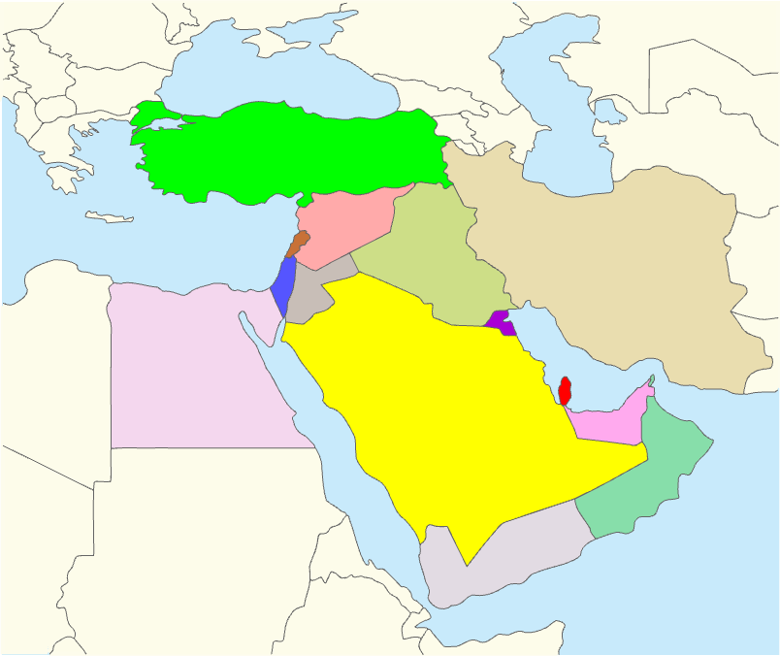  1 Subtítulo para el Mapa |  |  |  |  |  |  | Lorem Ipsum es simplemente texto de relleno de la industria de la impresión y la tipografía. Lorem Ipsum ha sido el texto de relleno estándar de la industria desde el siglo XVI, cuando un impresor desconocido tomó una galera de tipos y la mezcló para crear un libro de muestras tipográficas. Ha sobrevivido no solo cinco siglos, sino también el salto a la composición electrónica, manteniéndose esencialmente inalterado. Se popularizó en la década de 1960 con el lanzamiento de las hojas de Letraset que contenían pasajes de Lorem Ipsum y, más recientemente, con la autoedición.  Resolución para el map: 150-200ppi
Agregar foto de 400 píxeles x 600 píxeles  Resolución: 72 - 250 ppp  La foto debe verse nítida con una visualización en pantalla del  100% al 150%.  El tamaño del archivo de la foto debe ser de 150 a 250 KB. |  | 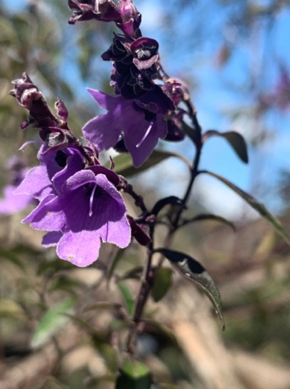
2 | Género especie  FAMILIA  Nombre común  XX | 3 | Género especie  FAMILIA  Nombre común  XX | 4 | Género especie  FAMILIA  Nombre común  XX | 5 |  | Género especie  FAMILIA  Nombre común  XX | 6 | Género especie  FAMILIA  Nombre común  XX
7 | Género especie  FAMILIA  Nombre común  XX | 8 | Género especie  FAMILIA  Nombre común  XX | 9 | Género especie  FAMILIA  Nombre común  XX | 10 | Género especie  FAMILIA  Nombre común  XX | 11 | Género especie  FAMILIA  Nombre común  XX
12 | Género especie  FAMILIA  Nombre común  XX | 13 | Género especie  FAMILIA  Nombre común  XX | 14 | Género especie  FAMILIA  Nombre común  XX | 15 | Género especie  FAMILIA  Nombre común  XX | 16 | Género especie  FAMILIA  Nombre común  XX
17 | Género especie  FAMILIA  Nombre común  XX | 18 | Género especie  FAMILIA  Nombre común  XX | 19 | Género especie  FAMILIA  Nombre común  XX | 20 | Género especie  FAMILIA  Nombre común  XX | 21 | Género especie  FAMILIA  Nombre común  XX

